Приложение 5
к приказу от 26.12.2025 №56
Перечень неунифицированных форм первичных документов
1. Универсальные передаточный и корректировочный документы (УПД и УКД) по формам, которые рекомендованы ФНС.
2. Самостоятельно разработанные формы:
- уведомление главного бухгалтера с требованием о представлении документов;
- акт о замене запчастей в основном средстве;
- карточка учета работы летней автомобильной шины;
- путевой лист легкового автомобиля;
- акт вручения подарков.
Образцы неунифицированных форм первичных документов
1. Уведомление главного бухгалтера с требованием о представлении документов
муниципальное казенное учреждение «Управление записи актов гражданского состояния при Исполнительном комитете муниципального образования город Набережные Челны»
полное наименование учреждения
Уведомление
с требованием представить документы, информацию
от ____________________
______________________________________________________________________________Уведомляю, что Вы не представили в срок документ ______________________________
______________________________________________________________________________
Установленный срок представления документа – _________________________________
Требую представить документ не позднее _________________________________________.
Прошу обратить особое внимание на своевременность и корректность оформления первичных документов. Напоминаю, что ошибки в бухгалтерской отчетности, вызванные неверным или несвоевременным предоставлением данных, влекут наложение штрафа до 30 000 руб. непосредственно на Вас как должностное лицо, а не на бухгалтера. Основание: примечание 5 к ст. 15.15.6 КоАП.
Начальник отдела
бухгалтерского учета и отчетности И.Б. Хазиахметова

2. Акт о замене запчастей в основном средстве
Муниципальное казенное учреждение «Управление записи актов гражданского состояния при Исполнительном комитете муниципального образования город Набережные Челны»
полное наименование учреждения
АКТ № ___
о замене запчастей в основном средстве
Набережные Челны |  |  |  |  |  |  |  |  | Дата
№  п/  п | Дата  проведения  ремонтных  работ | Наименование  основного  средства | Инвентарный  № | Перечень  произведенных работ |  | Материалы,  используемые при замене
 |  |  |  |  |  | наименование | номенклатурный № |  |  |  | единица  измерения | количество
(исполнитель) |  |  |  |  | (подпись) |  |  |  |  | (Ф. И. О.)
(руководитель) |  |  |  |  | (подпись) |  |  |  |  | (Ф. И. О.)
3. Карточка учета работы летней автомобильной шины
Муниципальное казенное учреждение «Управление записи актов гражданского состояния при Исполнительном комитете муниципального образования город Набережные Челны»
полное наименование учреждения
КАРТОЧКА
учета работы автомобильной шины № _______ (новой, восстановленной, прошедшей углубление рисунка протектора нарезкой, бывшей в эксплуатации)
(нужное подчеркнуть)
Обозначение (размер)
шины
Модель шины
Порядковый (заводской)
номер
Дата изготовления (неделя,
год)
Эксплуатационная норма
пробега
Завод-изготовитель новой шины или шиноремонтное
предприятие
Ответственный за учет работы
шины
Да  та | Инвентарный номер автомобиля | Марка и  модель  автомобиля, его  государственный  номер | Показания  спидометра  при  установке,  тыс. км | Показания  спидометра  при  снятии,  тыс. км | Дата |  |  | Техническое  состояние  шины  при  установке |  | Причины  снятия  шины с  эксплуатации |  |  | Подпись  води  теля |  | Заключение  комиссии  по определению  пригодности  шины к  эксплуатации (на  восстановление,  углубление  рисунка  протектора,  рекламацию или в  утиль)
 |  |  |  |  | установки  шины | снятия  шины

Председатель комиссии
Члены комиссии: | (должность) |  | (подпись) |  | (Ф. И. О.)
4. Путевой лист легкового автомобиля
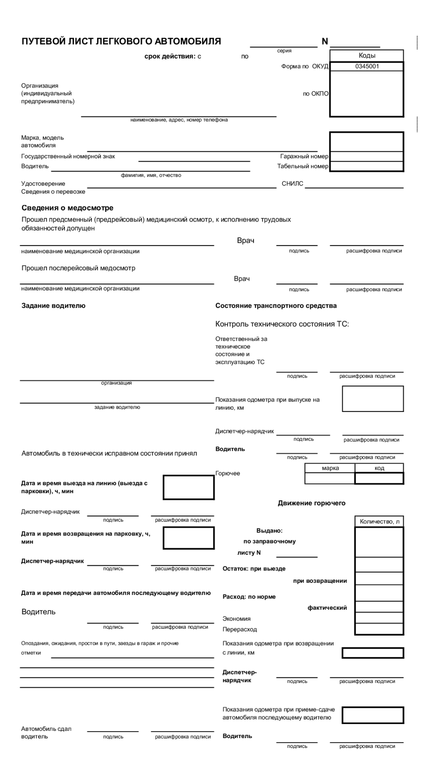
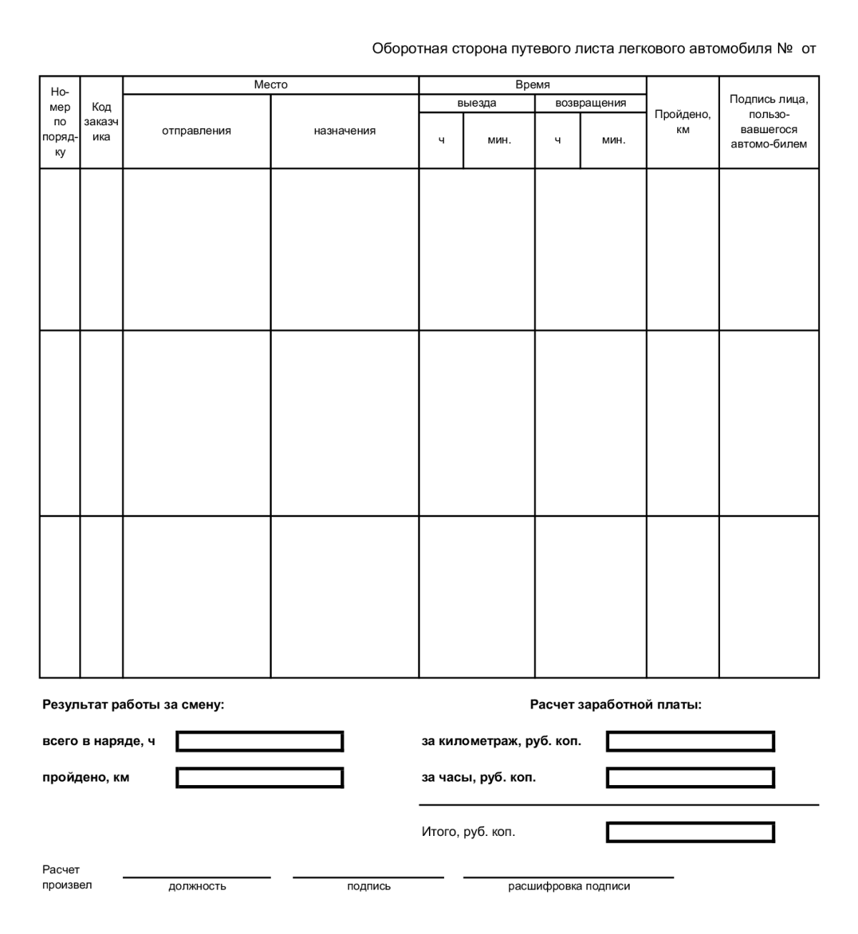

5. Акт осмотра списываемого имущества (оборудования)
Утверждаю
Начальник МКУ Управление ЗАГС

___________________Р.Г.Зарипова

Акт осмотра
списываемого имущества (оборудования)
МКУ Управление ЗАГС

г.Набережные Челны «_»___________20__ г.

Комиссия в составе ______________________________., назначенная приказом от _____________________, осмотрела принятые в эксплуатацию наименование товара
№п/п | наименование | Инвентарный номер | Дата эксплуатации | Первоначальная стоимость | Остаточная стоимость

При обследовании наименование товара установлено: _________ пришли в негодность, изношенность расписать
Комиссия признала их пришедшими в негодность. Дальнейшая эксплуатация невозможна.
Заключение комиссии: наименование товара из эксплуатации и сдать на утилизацию.
Председатель комиссии МКУ Управление ЗАГС:
Заместитель начальника управления______________
Члены комиссии МКУ Управление ЗАГС:
Начальник отдела бухгалтерского учета и отчетности
Главный специалист _________________
Ведущий специалист__________________
Ведущий специалист __________________

6. Акт вручения подарков
УТВЕРЖДАЮ
Начальник МКУ Управление ЗАГС
Р.Г. Зарипова
(должность, фамилия, инициалы руководителя)
АКТ
о вручении ценных подарков, сувениров, призов
" " 20 г. | №
Комиссия в составе:
Председатель (должность, фамилия, инициалы)
Члены комиссии:
(должность, фамилия, инициалы)
(должность, фамилия, инициалы)
(должность, фамилия, инициалы) ,
назначенной приказом от " " 20 г. № ,
составила настоящий акт о том, что на при проведении мероприятия
вручен(ы) ценный(е) подарок(и) (сувенирная продукция):
Ф.И.О. награждаемого | Должность * | Наименование ценного подарка | Количество | Цена, руб. | Сумма, руб. | Подпись награжденного **
Итого | x | х |  | х |  | х
* Для лиц, не являющихся работниками субъекта учета, указывается также место работы. Графа заполняется на основании распорядительных актов на проведение торжественных (протокольных) мероприятий.
** Для лиц, не являющихся работниками субъекта учета, может не заполняться (Письмо Минфина России от 26.04.2019 № 02-07-07/31230).
Всего по настоящему акту вручено подарков (сувенирной продукции) на общую сумму
(сумма прописью) руб.
Подписи:
Ответственный за вручение подарков / за проведение мероприятия:
(должность) | (подпись) | (расшифровка подписи)
Председатель Комиссии:
(должность) | (подпись) | (расшифровка подписи)
Члены комиссии:
(должность) | (подпись) | (расшифровка подписи)

(должность) | (подпись) | (расшифровка подписи)

(должность) | (подпись) | (расшифровка подписи)
" " 20 г.

